Projeto APS

Documento de Casos de Uso

24/05/2017

Unibratec

Caio Phillipe Souza

Renato Ferreira

Rayanne Oliveira



**CASO DE USO**: : [UC_MC-01] – Cadastrar Funcionário

1. **Histórico das Alterações**

|  |  |  |
| --- | --- | --- |
| Data | Descrição | Nome do Autor |
| 19/04/2017 | Elaboração | Caio Phillipe |
| Renato Ferreira |
| Rayanne Oliveira |

1. **Função**

Criar um novo funcionário utilizador do sistema CTB.

1. **Atores**

Usuário do tipo “Gerente” do sistema.

1. **Diagrama de Caso de Uso.**

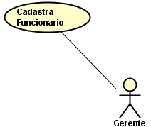

1. **Interface Visual**

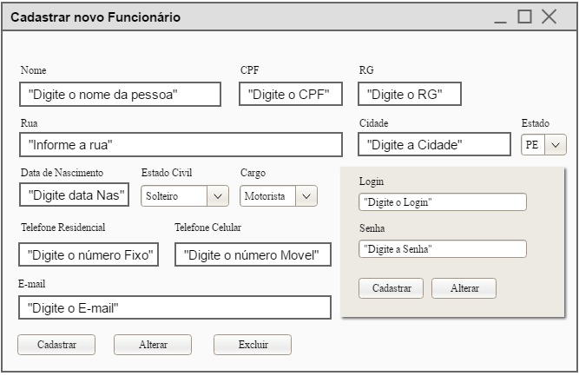

1. **Cadastro Funcionário**

|  |  |  |  |  |  |  |
| --- | --- | --- | --- | --- | --- | --- |
| **Campo** | **Descrição** | **Orb** | **Ins** | **Alt** | **Tipo** | **Máscara** |
| Nome do Funcionário | Nome completo do funcionário | X | X | X | Texto | Caio Phillipe Porfirio de Souza |
| CPF | Cadastro de Pessoa Física | X | X | X | Texto | 000.225.334.94 |
| RG | Registro Geral (Identificação Civil) | X | X | X | Texto | 6.901.200 |
| Estado Civil | Situação em relação a sociedade conjugal | X | X | X | ComboBox | Solteiro,Casado, outros |
| Endereço | Local onde Reside | X | X | X | Texto | Rua do Sol, N 125 |
| Cidade | Cidade onde Mora | X | X | X | Texto | Recife |
| Estado | Estado onde mora | X | X | X | ComboBox | Pernambuco |
| Login | Nome do usuário para acessar o sistema | X | X | X | Texto | CaioCTB |
| Senha | Senha de segurança para acessar o sistema | X | X | X | Texto | Caio102030 |

1. **Fluxo de Eventos**

7.1 **Pre-Condições**

1. O gerente que irá cadastrar um novo funcionário deverá ter permissão para cadastrar.
   1. **Fluxo Básico**

* O Gerente insere seu login e senha.
* O sistema retorna a tela inicial.
* O Gerente seleciona a opção MENU.
* O sistema retorna uma lista de funções.
* O Gerente escolhe a opção de cadastrar novo funcionário.
* O Sistema retorna a tela para cadastrar um novo funcionário
* O Gerente digita as informações solicitadas**.**
* O funcionário aciona o botão cadastrar para confirmar o cadastro.
* O Sistema irá gravar os dados cadastrados do novo funcionário, caso tenha passado por todas as validações **[FE 01], [FE 02], [FE 03], [FE 04], [FE 05], [FE 06], [FE 07] e [FE 08].**
* O sistema retorna uma mensagem informando que os dados foram gravados com sucesso.
* **Fluxos de Exceção**

**[FE 01] - Verificação dos campos obrigatórios.**

1. O sistema deve verificar se algum campo está vazio.
2. O sistema levanta uma exceção caso a verificação seja verdadeira:
   1. O sistema devera exibir uma mensagem: (MSG-CAMPO-OBRIGATORIO-NULO).
3. O sistema continua no fluxo principal caso a verificação seja falsa.

**[FE 02] – Verificação do cadastro de CPF.**

1. O Sistema verifica se o CPF já existe.
2. O Sistema levanta uma exceção caso a verificação seja verdadeira.
   1. O Sistema exibe a mensagem: (MSG-CPF-JÁ-EXISTENTE);
   2. O sistema busca outros cadastros com o mesmo CPF.

**[FE 03] – Verificação de caracteres do CPF.**

1. O sistema verifica se o CPF tem menos que 11 caracteres.
2. O sistema levanta uma exceção caso seja verdadeira:
   1. O sistema exibe a mensagem: (CPF-DEVE-POSSUIR-MINIMO-DE-ONZE-CARACTERES);
   2. O sistema continua o fluxo principal casa a verificação seja falsa.

**[FE 04] – Verificação de cadastro do E-Mail.**

1. O Sistema verifica se o e-mail não é válido;
2. O sistema levanta uma exceção caso seja verdadeira:
   1. O sistema exibe a mensagem: (MSG-EMAIL-INVALIDO);
   2. O sistema continua o fluxo principal casa a verificação seja falsa.

**[FE 05] – Verificação de cadastro do Login.**

1. O Sistema verifica se o Login já existe;
2. O sistema levanta uma exceção caso seja verdadeira:
   1. O sistema exibe a mensagem: (MSG-LOGIN-JÁ-EXISTENTE);
   2. O sistema continua o fluxo principal casa a verificação seja falsa.
   3. O Sistema impede a continuação do Fluxo Principal até que a exceção seja tratada.
3. O sistema continua o Fluxo Principal caso a verificação seja falsa.

**[FE 06] – Verificação de espaço no Login.**

1. O Sistema verifica se o campo Login possui espaços em branco;
2. O sistema levanta uma exceção caso seja verdadeira:
   1. O sistema exibe a mensagem: (MSG-LOGIN-COM-ESPAÇO-EM-BRANCO);
   2. O sistema impede a continuação do Fluxo Principal.
   3. O sistema continua o fluxo principal casa a verificação seja falsa.
3. O sistema continua o Fluxo Principal caso a verificação seja falsa.

**[FE 07] – Verificação de caracteres da senha.**

1. O Sistema verifica se a senha possui menos de 6 caracteres;
2. O sistema levanta uma exceção caso seja verdadeira:
   1. O sistema exibe a mensagem: (MSG-DEVE-POSSUIR-PELO-MENOS-SEIS-CARACTERES);
   2. O sistema impede a continuação do Fluxo Principal.
   3. O sistema continua o fluxo principal casa a verificação seja falsa.
3. O sistema continua o Fluxo Principal caso a verificação seja falsa.

**[FE 08] – Verificação da data de nascimento.**

1. O Sistema verifica se data de nascimento esta no padrão xx/xx/xxxx;
2. O sistema levanta uma exceção caso seja verdadeira:
   1. O sistema exibe a mensagem: (MSG-A-DATA-DEVE-SEGUIR-O-PADRAO-XX/-XX/-XXXX/);
   2. O sistema impede a continuação do Fluxo Principal.
   3. O sistema continua o fluxo principal casa a verificação seja falsa.
3. O sistema continua o Fluxo Principal caso a verificação seja falsa.

* 1. **Pós-condições**

O funcionário é cadastrado.

* 1. **Regras de negocio**

**01 -Manter Funcionário**

**RN 1.1- Preenchimento obrigatório.**

Todos os campos obrigatórios devem ser preenchidos.

**RN 1.2- Perfil de Acesso**

Somente usuários com perfil “Administrador” terão permissão para cadastrar funcionário.

**RN 1.3 Status do Usuário**

Todos usuários cadastrados deverão receber o status “Ativo”. Caso não seja mais permitido o acesso deste funcionário ao CTB, ele passara para “Inativo” .

**CASO DE USO**: : [UC_MC-02] – Alterar Funcionário

1. **Histórico das Alterações**

|  |  |  |
| --- | --- | --- |
| Data | Descrição | Nome do Autor |
| 19/04/2017 | Elaboração | Caio Phillipe |
| Renato Ferreira |
| Rayanne Oliveira |

**2. Função**

Altera um funcionário utilizador do sistema CTB.

**3. Atores**

Usuário do tipo “Gerente” do sistema.

**4. Diagrama de Caso de Uso.**

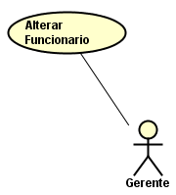

**5. Interface Visual**

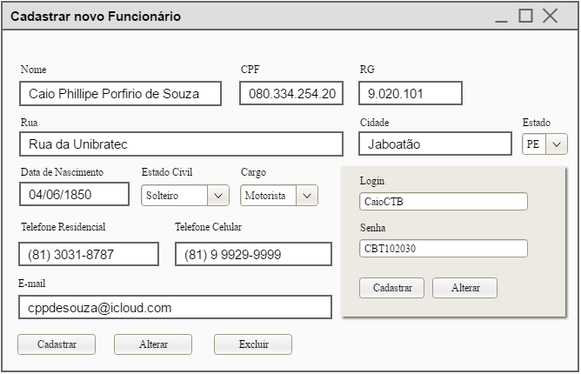

**6. Alterar Funcionário**

|  |  |  |  |  |  |  |
| --- | --- | --- | --- | --- | --- | --- |
| **Campo** | **Descrição** | **Orb** | **Ins** | **Alt** | **Tipo** | **Máscara** |
| Nome do Funcionário | Nome completo do funcionário | X | X | X | Texto | Caio Phillipe Porfirio de Souza |
| CPF | Cadastro de Pessoa Física | X | X | X | Texto | 000.225.334.94 |
| RG | Registro Geral (Identificação Civil) | X | X | X | Texto | 6.901.200 |
| Estado Civil | Situação em relação a sociedade conjugal | X | X | X | ComboBox | Solteiro,Casado, outros |
| Endereço | Local onde Reside | X | X | X | Texto | Rua do Sol, N 125 |
| Cidade | Cidade onde Mora | X | X | X | Texto | Recife |
| Estado | Estado onde mora | X | X | X | ComboBox | Pernambuco |
| Login | Nome do usuário para acessar o sistema | X | X | X | Texto | CaioCTB |
| Senha | Senha de segurança para acessar o sistema | X | X | X | Texto | Caio102030 |

1. **Fluxo de Eventos**
   1. **Pre-Condições**
   2. O gerente que irá alterar o funcionário deverá ter permissão para fazer alterações.
   3. Deve existir um funcionário previamente cadastrado para que possa ser feita a alteração.
   4. **Fluxo Básico**

* O gerente insere seu login e senha.
* O sistema verifica os dados e retorna a tela inicial do sistema.
* O gerente seleciona o menu.
* O sistema retorna uma lista com várias opções
* O gerente escolhe a opção de pesquisar funcionário.
* O sistema retorna uma tela para inserir o nome do funcionário.
* O gerente seleciona a opção alterar funcionário.
* O gerente altera as informações desejadas**.**
* O gerente aciona o botão salvar para confirmar a alteração.
* O Sistema irá gravar os dados alterados o funcionário, caso tenha passado por todas as validações **[FE 01], [FE 02], [FE 03], [FE 04].**
* O sistema retorna uma mensagem informando que os dados foram gravados com sucesso.
  1. **Fluxo de Exceção**

**[FE 01] - Verificação dos campos obrigatórios.**

1. O sistema deve verificar se algum campo está vazio.
2. O sistema levanta uma exceção caso a verificação seja verdadeira:
   1. O sistema devera exibir uma mensagem: (MSG-CAMPO-OBRIGATORIO-NULO).
3. O sistema continua no fluxo principal caso a verificação seja falsa.

**[FE 02] – Verificação do cadastro de CNPJ.**

1. O Sistema verifica se o CNPJ já existe.
2. O Sistema levanta uma exceção caso a verificação seja verdadeira.
   1. O Sistema exibe a mensagem: (MSG-CNPJ-JÁ-EXISTENTE);
   2. O sistema busca outros cadastros com o mesmo CNPJ.

**[FE 03] – Verificação de caracteres do CNPJ.**

1. O sistema verifica se o CNPJ tem menos que 14 caracteres.
2. O sistema levanta uma exceção caso seja verdadeira:
   1. O sistema exibe a mensagem: (CNPJ-DEVE-POSSUIR-MINIMO-DE-QUATORZE-CARACTERES);
   2. O sistema continua o fluxo principal casa a verificação seja falsa.

**[FE 04] – Verificação de cadastro do E-Mail.**

1. O Sistema verifica se o e-mail não é válido;
2. O sistema levanta uma exceção caso seja verdadeira:
   1. O sistema exibe a mensagem: (MSG-EMAIL-INVALIDO);
   2. O sistema continua o fluxo principal casa a verificação seja falsa.
   3. **Pós-condições**

O funcionário é alterado.

1. **Regras de Negócio.**

**01 – Alterar Funcionário**

**RN 1.1 Perfil de Acesso.**

Somente usuários com perfil “Administrador” terão permissão para cadastrar funcionário.

**RN 1.2 Status do Usuário**

Todos usuários cadastrados deverão receber o status “Ativo”. Caso não seja mais permitido o acesso deste funcionário ao CTB, ele passara para “Inativo”.

**CASO DE USO**: : [UC_MC-03] – Excluir Funcionário

1. **Histórico das Alterações**

|  |  |  |
| --- | --- | --- |
| Data | Descrição | Nome do Autor |
| 19/04/2017 | Elaboração | Caio Phillipe |
| Renato Ferreira |
| Rayanne Oliveira |

1. **Função**

Exclui um funcionário utilizador do sistema CTB.

1. **Atores**

Usuário do tipo “Gerente” do sistema.

1. **Diagrama de Caso de Uso.**

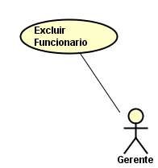

1. **Interface Visual**



1. **Excluir Funcionário**

|  |  |  |  |  |  |  |
| --- | --- | --- | --- | --- | --- | --- |
| **Campo** | **Descrição** | **Orb** | **Ins** | **Alt** | **Tipo** | **Máscara** |
| Nome do Funcionário | Nome completo do funcionário | X | X | X | Texto | Caio Phillipe Porfirio de Souza |
| CPF | Cadastro de Pessoa Física | X | X | X | Texto | 000.225.334.94 |
| RG | Registro Geral (Identificação Civil) | X | X | X | Texto | 6.901.200 |
| Estado Civil | Situação em relação a sociedade conjugal | X | X | X | ComboBox | Solteiro,Casado, outros |
| Endereço | Local onde Reside | X | X | X | Texto | Rua do Sol, N 125 |
| Cidade | Cidade onde Mora | X | X | X | Texto | Recife |
| Estado | Estado onde mora | X | X | X | ComboBox | Pernambuco |
| Login | Nome do usuário para acessar o sistema | X | X | X | Texto | CaioCTB |
| Senha | Senha de segurança para acessar o sistema | X | X | X | Texto | Caio102030 |

1. **Fluxo de Eventos**

**7.1 . Pre-Condições**

* 1. O gerente que irá Excluir o funcionário deverá ter permissão para fazer alterações.
  2. Deve existir um funcionário previamente cadastrado para que possa ser feita a exclusão.

**7.2 Fluxo Básico**

* O gerente insere seu login e senha.
* O sistema verifica os dados e retorna a tela inicial do sistema.
* O gerente seleciona o menu.
* O sistema retorna uma lista com várias opções
* O gerente escolhe a opção de pesquisar funcionário.
* O sistema retorna uma tela para inserir o nome do funcionário.
* O gerente seleciona a opção excluir funcionário.
* O gerente aciona o botão confirmar para confirmar a excluir o funcionário.
* O Sistema irá excluir os dados do funcionário, caso tenha passado por todas as validações **[FE 01], [FE 02].**
* O sistema retorna uma mensagem informando que os dados foram excluídos com sucesso.

**7.3 Fluxo de Exceção**

**[FE 01] - Verificação se existe funcionário.**

1. O sistema verifica se o funcionário está cadastrado no sistema.
2. O sistema continua no fluxo principal caso a verificação seja falsa.

**[FE 02] – Verificação da exclusão do funcionário.**

1. O Sistema exige uma confirmação de (SIM) ou (Não) para excluir.
   1. O sistema mantém os dados salvos caso a confirmação seja não!
   2. O Sistema exclui os dados caso a confirmação seja sim!

**7.4 Pós-condições**

O Funcionário é excluído.

1. **Regras de Negócio.**

**CASO DE USO**: : [UC_MC-04] – Cadastra Veiculo

1. **Histórico das Alterações**

|  |  |  |
| --- | --- | --- |
| Data | Descrição | Nome do Autor |
| 19/04/2017 | Elaboração | Caio Phillipe |
| Renato Ferreira |
| Rayanne Oliveira |

1. **Função**

Cadastra um veiculo utilizador do sistema CTB.

1. **Atores**

Usuário do tipo “Gerente” do sistema.

1. **Diagrama de Caso de Uso.**

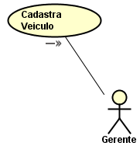

1. **Interface Visual**

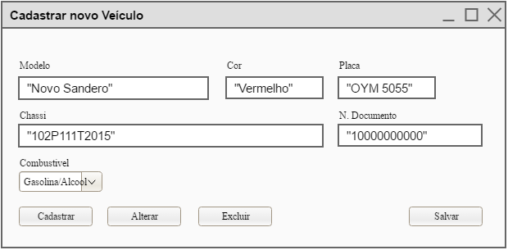

1. **Cadastrar Veículo**

|  |  |  |  |  |  |  |
| --- | --- | --- | --- | --- | --- | --- |
| **Campo** | **Descrição** | **Orb** | **Ins** | **Alt** | **Tipo** | **Máscara** |
| Placa | Placa dos Veículos | X | X | X | Texto | APS-2017 |
| Veiculo | Tipo do veículo | X | X | X | Texto | Caminhão, Carro, Moto |
| Chassi | Numero de chassi dos Veículos | X | X |  | Texto | AAA111111A1111111 |
| N. Documento | Numero do documento do veiculo | X | X |  | Texto | 111111111111 |
| Modelo | Modelo dos Veículos | X | X | X | Texto | Celta / 2016 |
| Cor | Ano dos Veículos | X | X | X | Texto | Vermelho |
| Combustível | Tipo de Combustível | X | X | X | ComboBox | Gasolina,álcool,Gás |

1. **Fluxo de Eventos**
   1. **Pré-condições**

O funcionário que irá cadastrar os veículos deverá ter permissão para cadastrar.

* 1. **Fluxo Básico**
* O gerente insere seu login e senha.
* O sistema retorna a tela inicial.
* O gerente seleciona o menu.
* O sistema retorna as opções disponíveis para este usuário.
* O gerente escolhe a opção de cadastrar novo veiculo.
* O sistema retorna a tela para cadastro de novos veículos
* O gerente digita as informações solicitadas**.**
* O gerente aciona o botão cadastrar para confirmar o cadastro.
* O Sistema irá gravar os dados cadastrados do novo veiculo, caso tenha passado por todas as validações **[FE 01], [FE 02]**.
* O sistema retorna uma mensagem informando que os dados foram gravados com sucesso.
  1. **Fluxo de Exceção**

**[FE 01] - Verificação dos campos obrigatórios.**

1. O sistema deve verificar se algum campo está vazio.
2. O sistema levanta uma exceção caso a verificação seja verdadeira:
   1. O sistema devera exibir uma mensagem: (MSG-CAMPO-OBRIGATORIO-NULO).
3. O sistema continua no fluxo principal caso a verificação seja falsa.

**[FE 02] - Verificação se existe funcionário.**

1. O sistema verifica se o funcionário está cadastrado no sistema.
2. O sistema continua no fluxo principal caso a verificação seja falsa.
   1. **Pós-Condições**

O novo veiculo é cadastrado.

1. **Regras de Negócio.**

**CASO DE USO**: : [UC_MC-05] – Alterar Veiculo

1. **Histórico das Alterações**

|  |  |  |
| --- | --- | --- |
| Data | Descrição | Nome do Autor |
| 19/04/2017 | Elaboração | Caio Phillipe |
| Renato Ferreira |
| Rayanne Oliveira |

1. **Função**

Alterar um veiculo utilizador do sistema CTB.

1. **Atores**

Usuário do tipo “Gerente” do sistema.

1. **Diagrama de Caso de Uso.**

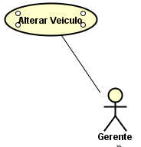

1. **Interface Visual**



1. **Alterar Veículo**

|  |  |  |  |  |  |  |
| --- | --- | --- | --- | --- | --- | --- |
| **Campo** | **Descrição** | **Orb** | **Ins** | **Alt** | **Tipo** | **Máscara** |
| Placa | Placa dos Veículos | X | X | X | Texto | APS-2017 |
| Veiculo | Tipo do veículo | X | X | X | Texto | Caminhão, Carro, Moto |
| Chassi | Numero de chassi dos Veículos | X | X |  | Texto | AAA111111A1111111 |
| N. Documento | Numero do documento do veiculo | X | X |  | Texto | 111111111111 |
| Modelo | Modelo dos Veículos | X | X | X | Texto | Celta / 2016 |
| Cor | Ano dos Veículos | X | X | X | Texto | Vermelho |
| Combustível | Tipo de Combustível | X | X | X | ComboBox | Gasolina,álcool,Gás |

1. **Fluxo de Eventos**
   1. **Pré-Condições**
2. O funcionário que irá alterar um veículo deverá ter permissão para alterar.
3. O veículo deverá estar previamente cadastrado no sistema para que possa ser feita a alteração.
   1. **Fluxo Básico**

* O funcionário insere seu login e senha.
* O funcionário escolhe a opção de pesquisar veículos.
* O Funcionário altera as informações solicitadas**.**
* O funcionário aciona o botão salvar para confirmar a alteração.
* O Sistema irá gravar os dados alterados do funcionário, caso tenha passado por todas as validações **[FE 01]**.
* O sistema retorna uma mensagem informando que os dados foram gravados com sucesso.
  1. **Fluxo de Exceção**

**[FE 01] - Verificação dos campos obrigatórios.**

1. O sistema deve verificar se algum campo está vazio.
2. O sistema levanta uma exceção caso a verificação seja verdadeira:
   1. O sistema devera exibir uma mensagem: (MSG-CAMPO-OBRIGATORIO-NULO).
3. O sistema continua no fluxo principal caso a verificação seja falsa.
   1. **Pós-condições**

O veículo é alterado.

1. **Regras de Negócio.**

**CASO DE USO**: : [UC_MC-05] – Excluir Veiculo

1. **Histórico das Alterações**

|  |  |  |
| --- | --- | --- |
| Data | Descrição | Nome do Autor |
| 19/04/2017 | Elaboração | Caio Phillipe |
| Renato Ferreira |
| Rayanne Oliveira |

1. **Função**

Exclui um veiculo utilizador do sistema CTB.

1. **Atores**

Usuário do tipo “Gerente” do sistema.

1. **Diagrama de Caso de Uso.**

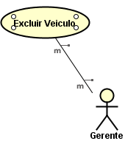

1. **Interface Visual**



1. **Excluir Veículo**

|  |  |  |  |  |  |  |
| --- | --- | --- | --- | --- | --- | --- |
| **Campo** | **Descrição** | **Orb** | **Ins** | **Alt** | **Tipo** | **Máscara** |
| Placa | Placa dos Veículos | X | X | X | Texto | APS-2017 |
| Veiculo | Tipo do veículo | X | X | X | Texto | Caminhão, Carro, Moto |
| Chassi | Numero de chassi dos Veículos | X | X |  | Texto | AAA111111A1111111 |
| N. Documento | Numero do documento do veiculo | X | X |  | Texto | 111111111111 |
| Modelo | Modelo dos Veículos | X | X | X | Texto | Celta / 2016 |
| Cor | Ano dos Veículos | X | X | X | Texto | Vermelho |
| Combustível | Tipo de Combustível | X | X | X | ComboBox | Gasolina,álcool,Gás |

1. **Fluxo de Eventos**
   1. **Pré-Condições**
2. O funcionário que irá excluir um veículo deverá ter permissão para excluir.
3. O veículo deverá estar previamente cadastrado no sistema para que possa ser feita a exclusão.
   1. **Fluxo Básico**

* O funcionário insere seu login e senha.
* O funcionário escolhe a opção de pesquisar veículo.
* O Funcionário escolhe a opção de Excluir veículo**.**
* O funcionário aciona o botão confirmar para excluir do veículo, caso tenha passado por todas as validações **[FE 01], [FE 02].**
* O sistema retorna uma mensagem informando que os dados foram excluídos com sucesso.
  1. **Fluxo de Exceção**

**[FE 01] - Verificação se existe funcionário.**

1. O sistema verifica se o funcionário está cadastrado no sistema.
2. O sistema continua no fluxo principal caso a verificação seja falsa.

**[FE 02] – Verificação da exclusão do funcionário.**

1. O Sistema exige uma confirmação de (SIM) ou (Não) para excluir.
   1. O sistema mantém os dados salvos caso a confirmação seja não!
   2. O Sistema exclui os dados caso a confirmação seja sim!
   3. **Pós-condições**

O Veiculo é Excluído.

1. **Regras de Negócio.**

**CASO DE USO**: : [UC_MC-06] – Cadastrar Posto

1. **Histórico das Alterações**

|  |  |  |
| --- | --- | --- |
| Data | Descrição | Nome do Autor |
| 19/04/2017 | Elaboração | Caio Phillipe |
| Renato Ferreira |
| Rayanne Oliveira |

1. **Função**

Cadastra um Posto no sistema CTB.

1. **Atores**

Usuário do tipo “Gerente” do sistema.

1. **Diagrama de Caso de Uso.**

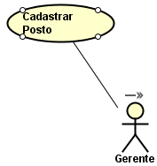

1. **Interface Visual**

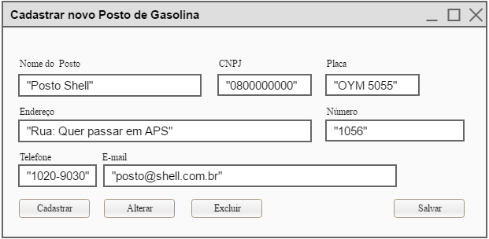

1. **Cadastrar Posto**

|  |  |  |  |  |  |  |
| --- | --- | --- | --- | --- | --- | --- |
| **Campo** | **Descrição** | **Orb** | **Ins** | **Alt** | **Tipo** | **Máscara** |
| Nome do Posto | Nome completo do Posto | X | X | X | Texto | Xhell - MOAB |
| CNPJ | Cadastro da Empresa | X | X | X | Texto | 777-444-222-01 |
| Endereço | Localização do Posto | X | X |  | Texto | Rua Marco-Zero, 155, Recife - PE |
| N. Contato | Número do Telefone Celular ou Convencional | X | X | x | Texto | (81) 8101-0101  (81) 3031-8585 |
| E-Mail | Endereço Eletrônico |  | X | X | Texto | posto1@gmail.com |

1. **Fluxo de Eventos**
   1. **Pre-Condições**

O funcionário que irá cadastrar o posto deverá ter permissão para cadastrar.

* 1. **Fluxo Básico**
* O funcionário insere seu login e senha.
* O funcionário escolhe a opção de cadastrar novo posto.
* O Funcionário digita as informações solicitadas**.**
* O funcionário aciona o botão cadastrar para confirmar o cadastro.
* O Sistema irá gravar os dados cadastrados do novo posto, caso tenha passado por todas as validações **[FE 01], [FE 02], [FE 03], [FE 04].**
* O sistema retorna uma mensagem informando que os dados foram gravados com sucesso.
  1. **Fluxo de Exceção**

**[FE 01] - Verificação dos campos obrigatórios.**

1. O sistema deve verificar se algum campo está vazio.
2. O sistema levanta uma exceção caso a verificação seja verdadeira:
   1. O sistema devera exibir uma mensagem: (MSG-CAMPO-OBRIGATORIO-NULO).
3. O sistema continua no fluxo principal caso a verificação seja falsa.

**[FE 02] – Verificação do cadastro de CNPJ.**

1. O Sistema verifica se o CNPJ já existe.
2. O Sistema levanta uma exceção caso a verificação seja verdadeira.
   1. O Sistema exibe a mensagem: (MSG-CNPJ-JÁ-EXISTENTE);
   2. O sistema busca outros cadastros com o mesmo CNPJ.

**[FE 03] – Verificação de caracteres do CNPJ.**

1. O sistema verifica se o CNPJ tem menos que 14 caracteres.
2. O sistema levanta uma exceção caso seja verdadeira:
   1. O sistema exibe a mensagem: (CNPJ-DEVE-POSSUIR-MINIMO-DE-QUATORZE-CARACTERES);
   2. O sistema continua o fluxo principal casa a verificação seja falsa.

**[FE 04] – Verificação de cadastro do E-Mail.**

1. O Sistema verifica se o e-mail não é válido;
2. O sistema levanta uma exceção caso seja verdadeira:
   1. O sistema exibe a mensagem: (MSG-EMAIL-INVALIDO);
   2. O sistema continua o fluxo principal casa a verificação seja falsa.
   3. **Pós-condições**

O novo posto é cadastrado.

1. **Regras de Negócio.**

**CASO DE USO**: : [UC_MC-06] – Alterar Posto

1. **Histórico das Alterações**

|  |  |  |
| --- | --- | --- |
| Data | Descrição | Nome do Autor |
| 19/04/2017 | Elaboração | Caio Phillipe |
| Renato Ferreira |
| Rayanne Oliveira |

1. **Função**

Altera um Posto no sistema CTB.

1. **Atores**

Usuário do tipo “Gerente” do sistema.

1. **Diagrama de Caso de Uso.**

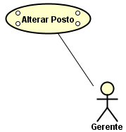

1. **Interface Visual**



1. **Altera Posto**

|  |  |  |  |  |  |  |
| --- | --- | --- | --- | --- | --- | --- |
| **Campo** | **Descrição** | **Orb** | **Ins** | **Alt** | **Tipo** | **Máscara** |
| Nome do Posto | Nome completo do Posto | X | X | X | Texto | Xhell - MOAB |
| CNPJ | Cadastro da Empresa | X | X | X | Texto | 777-444-222-01 |
| Endereço | Localização do Posto | X | X |  | Texto | Rua Marco-Zero, 155, Recife - PE |
| N. Contato | Número do Telefone Celular ou Convencional | X | X | x | Texto | (81) 8101-0101  (81) 3031-8585 |
| E-Mail | Endereço Eletrônico |  | X | X | Texto | posto1@gmail.com |

1. **Fluxo de Eventos**

**7.1 Pre-Condições**

* 1. O funcionário que irá Alterar o posto deverá ter permissão para fazer alterações.
  2. Deve existir o posto previamente cadastrado para que possa ser feita a alteração.

**7.2 Fluxo Básico**

* O funcionário insere seu login e senha.
* O funcionário escolhe a opção de pesquisar posto.
* O funcionário seleciona a opção alterar posto.
* O Funcionário altera as informações desejadas**.**
* O funcionário aciona o botão salvar para confirmar a alteração.
* O Sistema irá gravar os dados alterados do posto, caso tenha passado por todas as validações **[FE 01], [FE 02], [FE 03], [FE 04].**
* O sistema retorna uma mensagem informando que os dados foram gravados com sucesso.

**7.3 Fluxo de Exceção**

**[FE 01] - Verificação dos campos obrigatórios.**

1. O sistema deve verificar se algum campo está vazio.
2. O sistema levanta uma exceção caso a verificação seja verdadeira:
   1. O sistema devera exibir uma mensagem: (MSG-CAMPO-OBRIGATORIO-NULO).
3. O sistema continua no fluxo principal caso a verificação seja falsa.

**[FE 02] – Verificação do cadastro de CNPJ.**

1. O Sistema verifica se o CNPJ já existe.
2. O Sistema levanta uma exceção caso a verificação seja verdadeira.
   1. O Sistema exibe a mensagem: (MSG-CNPJ-JÁ-EXISTENTE);
   2. O sistema busca outros cadastros com o mesmo CNPJ.

**[FE 03] – Verificação de caracteres do CNPJ.**

1. O sistema verifica se o CNPJ tem menos que 14 caracteres.
2. O sistema levanta uma exceção caso seja verdadeira:
   1. O sistema exibe a mensagem: (CNPJ-DEVE-POSSUIR-MINIMO-DE-QUATORZE-CARACTERES);
   2. O sistema continua o fluxo principal casa a verificação seja falsa.

**[FE 04] – Verificação de cadastro do E-Mail.**

1. O Sistema verifica se o e-mail não é válido;
2. O sistema levanta uma exceção caso seja verdadeira:
   1. O sistema exibe a mensagem: (MSG-EMAIL-INVALIDO);
   2. O sistema continua o fluxo principal casa a verificação seja falsa.

**7.4 Pós-condições**

O posto é alterado.

**8. Regras de Negócio.**

**CASO DE USO**: : [UC_MC-06] – Excluir Posto

1. **Histórico das Alterações**

|  |  |  |
| --- | --- | --- |
| Data | Descrição | Nome do Autor |
| 19/04/2017 | Elaboração | Caio Phillipe |
| Renato Ferreira |
| Rayanne Oliveira |

1. **Função**

Exclui um Posto no sistema CTB.

1. **Atores**

Usuário do tipo “Gerente” do sistema.

1. **Diagrama de Caso de Uso.**

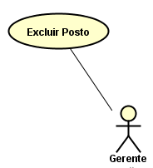

1. **Interface Visual**



1. **Exclui Posto**

|  |  |  |  |  |  |  |
| --- | --- | --- | --- | --- | --- | --- |
| **Campo** | **Descrição** | **Orb** | **Ins** | **Alt** | **Tipo** | **Máscara** |
| Nome do Posto | Nome completo do Posto | X | X | X | Texto | Xhell - MOAB |
| CNPJ | Cadastro da Empresa | X | X | X | Texto | 777-444-222-01 |
| Endereço | Localização do Posto | X | X |  | Texto | Rua Marco-Zero, 155, Recife - PE |
| N. Contato | Número do Telefone Celular ou Convencional | X | X | x | Texto | (81) 8101-0101  (81) 3031-8585 |
| E-Mail | Endereço Eletrônico |  | X | X | Texto | posto1@gmail.com |

1. **Fluxo de Eventos**
   1. **Pre-Condições**
2. O funcionário que irá Alterar o posto deverá ter permissão para fazer alterações.
3. Deve existir o posto previamente cadastrado para que possa ser feita a exclusão.
   1. **Fluxo Básico**

* O funcionário insere seu login e senha.
* O funcionário escolhe a opção de pesquisar posto.
* O funcionário escolhe a opção de excluir posto.
* O funcionário aciona o botão confirmar para excluir o posto.
* O Sistema irá remover os dados do posto selecionado, caso tenha passado por todas as validações **[FE 01].**
* O sistema retorna uma mensagem perguntando se realmente deseja excluir o posto.
* O sistema retorna uma mensagem confirmando a exclusão do posto.
  1. **Fluxo de Exceção**

**[FE 01] - Verificação se existe posto.**

1. O sistema verifica se o posto está cadastrado no sistema.
2. O sistema continua no fluxo principal caso a verificação seja falsa.

**[FE 02] – Verificação da exclusão do posto.**

1. O Sistema verifica exige uma confirmação de (SIM) ou (Não) para excluir.
   1. O sistema mantém os dados salvos caso a confirmação seja não!
   2. O Sistema exclui os dados caso a confirmação seja sim!
   3. O sistema continua o fluxo principal casa a verificação seja falsa.
   4. **Pós-condições**

O posto é excluído.

1. **Regras de Negócio.**